ДИДАКТИЧЕСКИЕ МАТЕРИАЛЫ
ЕГЭ по математике, профильный уровень · задания 1–10 (модель КИМ 2027 г.)
Для каждого задания: что проверяется, что нужно знать, алгоритм, типичные ошибки, 3 разобранных примера, 12 тренировочных задач, 6 задач для домашней работы. Ответы — в приложении.

Как пользоваться материалом
- Структура заданий и проверяемые умения взяты из спецификации, кодификатора и демоверсии ЕГЭ-2027 (проекты ФИПИ, август 2026 г.). Нумерация заданий — по модели 2027 года: задания 6 и 10 отличаются от нумерации 2026 года.
- Тексты задач составлены по типовым моделям экзамена, числа подобраны так, чтобы ответ был целым числом или конечной десятичной дробью, как требует бланк ответов № 1. Все ответы вычислены и проверены программно.
- Для каждого задания указан раздел открытого банка ФИПИ (fipi.ru → «Открытый банк заданий ЕГЭ»): преподаватель добавляет из него официальные задачи, а этот материал используется для отработки и домашних заданий.
- Код темы (T4, T7 и т. д.) — ссылка на каталог тем в программе школы: там же список того, что ученик должен выучить.
- Рекомендуемый режим: на занятии 3 разобранных примера и 6–8 тренировочных задач, остальные тренировочные — на следующем занятии как «разминка», домашние — к следующему занятию. В личном кабинете задачи загружаются из файла didactics_tasks_1-10.json с ответами и допустимыми формами записи.
- Ответы записываются как в бланке: целое число или десятичная дробь с запятой, без единиц измерения, без знака «°», минус — перед числом.

Задание 1. Планиметрия
Что проверяется. Умение оперировать понятиями плоский угол, площадь, подобие; вычислять длины, углы и площади по изученным формулам и теоремам. Базовый уровень, 1 балл, 3–5 минут.
Что нужно знать. T4 из каталога программы: сумма углов треугольника, внешний угол, свойства равнобедренного треугольника, теорема Пифагора, sin/cos/tg острого угла, три формулы площади треугольника, площади параллелограмма, ромба и трапеции, средняя линия трапеции, вписанный и центральный углы, угол на диаметре.
Источник официальных задач. Открытый банк ФИПИ, раздел «Планиметрия» (задания с кратким ответом).
Алгоритм решения
- 1. Нарисуйте фигуру и отметьте на ней все данные, даже если рисунок есть в условии.
- 2. Определите, что за фигура и какой факт связывает данные с искомым (одна теорема или одна формула).
- 3. Запишите формулу буквами, затем подставьте числа.
- 4. Проверьте ответ на здравый смысл: угол треугольника меньше 180°, sin ≤ 1, площадь положительна.
Типичные ошибки
- Путают sin и cos (противолежащий/прилежащий катет).
- Забывают ½ в площади треугольника.
- В равнобедренном треугольнике неверно определяют, какие углы равны.
- Ответ дают в радианах или с единицами измерения вместо числа.
Подтипы задач в этом наборе: Окружность: вписанный и центральный углы; Окружность: угол, опирающийся на диаметр; Параллелограмм: площадь через стороны и угол; Площадь треугольника через две стороны и угол; Прямоугольный треугольник: sin, cos, tg; Равнобедренный треугольник, углы; Ромб: площадь через диагонали; Трапеция: площадь; Трапеция: средняя линия.

Разобранные примеры
Пример 1.П1 (Прямоугольный треугольник: sin, cos, tg)
В треугольнике ABC угол C равен 90°, BC = 3, AB = 5. Найдите cos A.
Решение.
- В прямоугольном треугольнике cos A — это отношение прилежащего катета к гипотенузе.
- По теореме Пифагора AC = √(AB² − BC²) = √(5² − 3²) = 4.
- cos A = AC/AB = 4/5 = 0,8.
Ответ: 0,8.
Пример 1.П2 (Площадь треугольника через две стороны и угол)
В треугольнике ABC AB = 14, BC = 7, угол B равен 150°. Найдите площадь треугольника ABC.
Решение.
- Площадь треугольника: S = ½ · AB · BC · sin B.
- sin 150° = 0,5.
- S = ½ · 14 · 7 · 0,5 = 24,5.
Ответ: 24,5.
Пример 1.П3 (Равнобедренный треугольник, углы)
В треугольнике ABC AC = BC, угол A равен 70°. Найдите угол C. Ответ дайте в градусах.
Решение.
- Треугольник равнобедренный, углы при основании AB равны: ∠A = ∠B = 70°.
- Сумма углов треугольника 180°, поэтому ∠C = 180° − 2 · 70° = 40°.
Ответ: 40.

Тренировочные задачи
1.Т1. Основания трапеции равны 10 и 18. Найдите длину средней линии трапеции.
1.Т2. AB — диаметр окружности, C — точка на окружности, угол ABC равен 60°. Найдите угол BAC. Ответ дайте в градусах.
1.Т3. Стороны параллелограмма равны 12 и 5, а угол между ними равен 30°. Найдите площадь параллелограмма.
1.Т4. В треугольнике ABC угол C равен 90°, BC = 12, AB = 20. Найдите tg A.
1.Т5. В треугольнике ABC AB = 4, BC = 7, угол B равен 150°. Найдите площадь треугольника ABC.
1.Т6. В треугольнике ABC AC = BC, угол A равен 70°. Найдите внешний угол при вершине C. Ответ дайте в градусах.
1.Т7. Основания трапеции равны 12 и 20, высота равна 7. Найдите площадь трапеции.
1.Т8. Вписанный угол окружности равен 35°. Найдите центральный угол, опирающийся на ту же дугу. Ответ дайте в градусах.
1.Т9. Диагонали ромба равны 16 и 11. Найдите площадь ромба.
1.Т10. В треугольнике ABC угол C равен 90°, BC = 7, AB = 25. Найдите cos A.
1.Т11. В треугольнике ABC AB = 14, BC = 13, угол B равен 150°. Найдите площадь треугольника ABC.
1.Т12. В треугольнике ABC AC = BC, угол A равен 40°. Найдите внешний угол при вершине C. Ответ дайте в градусах.

Домашнее задание
1.Д1. Основания трапеции равны 6 и 8, высота равна 3. Найдите площадь трапеции.
1.Д2. Вписанный угол окружности равен 70°. Найдите центральный угол, опирающийся на ту же дугу. Ответ дайте в градусах.
1.Д3. Диагонали ромба равны 6 и 9. Найдите площадь ромба.
1.Д4. В треугольнике ABC угол C равен 90°, BC = 16, AB = 20. Найдите cos A.
1.Д5. В треугольнике ABC AB = 8, BC = 5, угол B равен 30°. Найдите площадь треугольника ABC.
1.Д6. В треугольнике ABC AC = BC, угол A равен 75°. Найдите угол C. Ответ дайте в градусах.

Задание 2. Векторы
Что проверяется. Умение оперировать понятиями вектор, координаты вектора, сумма векторов, произведение на число, скалярное произведение, угол между векторами. Базовый уровень, 1 балл, 3–5 минут.
Что нужно знать. T5: координаты вектора по двум точкам (конец минус начало), длина вектора, сложение и умножение на число покоординатно, скалярное произведение x₁x₂ + y₁y₂, cos угла = (a·b)/(|a|·|b|), условие перпендикулярности a·b = 0.
Источник официальных задач. Открытый банк ФИПИ, раздел «Векторы» (введён в ЕГЭ с 2024 г.).
Алгоритм решения
- 1. Найдите координаты всех нужных векторов (для вектора AB: из координат B вычесть координаты A).
- 2. Выполните действия покоординатно.
- 3. Если нужна длина — корень из суммы квадратов координат; если угол — формула с косинусом.
- 4. Проверьте знаки: типичная ошибка именно в вычитании отрицательных чисел.
Типичные ошибки
- Считают координаты вектора как «начало минус конец».
- Путают скалярное произведение с произведением длин.
- Теряют минус при возведении в квадрат отрицательной координаты (должно получиться плюс).
Подтипы задач в этом наборе: Длина вектора по координатам точек; Косинус угла между векторами; Линейная комбинация: длина; Линейная комбинация: сумма координат; Скалярное произведение; Четвёртая вершина параллелограмма.

Разобранные примеры
Пример 2.П1 (Длина вектора по координатам точек)
Даны точки A(−2; 5) и B(10; 0). Найдите длину вектора AB.
Решение.
- Координаты вектора AB: (10 − (−2); 0 − (5)) = (12; −5).
- |AB| = √((12)² + (−5)²) = √(144 + 25) = √169 = 13.
Ответ: 13.
Пример 2.П2 (Скалярное произведение)
Даны векторы a(0; −3) и b(2; −2). Найдите скалярное произведение a · b.
Решение.
- Скалярное произведение в координатах: a · b = x₁x₂ + y₁y₂.
- a · b = 0 · (2) + (−3) · (−2) = 0 + (6) = 6.
Ответ: 6.
Пример 2.П3 (Линейная комбинация: сумма координат)
Даны векторы a(−5; 3) и b(−3; 1). Найдите сумму координат вектора c = 2a − b.
Решение.
- c = 2·(−5; 3) − 1·(−3; 1) = (−7; 5).
- Сумма координат: −7 + (5) = −2.
Ответ: −2.

Тренировочные задачи
2.Т1. Даны векторы a(0; 3) и b(3; 4). Найдите косинус угла между ними.
2.Т2. Три вершины параллелограмма ABCD имеют координаты A(2; 3), B(7; 3), C(7; 7). Найдите сумму координат вершины D.
2.Т3. Даны точки A(4; −3) и B(12; 3). Найдите длину вектора AB.
2.Т4. Даны векторы a(−4; 4) и b(4; −3). Найдите скалярное произведение a · b.
2.Т5. Даны векторы a(3; −5) и b(0; −6). Найдите сумму координат вектора c = 3a − b.
2.Т6. Даны векторы a(0; 2) и b(−4; 3). Найдите косинус угла между ними.
2.Т7. Три вершины параллелограмма ABCD имеют координаты A(−2; 3), B(2; 0), C(2; 1). Найдите сумму координат вершины D.
2.Т8. Даны точки A(−4; 2) и B(−10; 10). Найдите длину вектора AB.
2.Т9. Даны векторы a(1; −4) и b(−4; 3). Найдите скалярное произведение a · b.
2.Т10. Даны векторы a(1; 0) и b(1; 4). Найдите длину вектора c = 2a − 2b.
2.Т11. Даны векторы a(0; 5) и b(−4; −3). Найдите косинус угла между ними.
2.Т12. Три вершины параллелограмма ABCD имеют координаты A(4; −4), B(8; −4), C(9; 0). Найдите сумму координат вершины D.

Домашнее задание
2.Д1. Даны точки A(1; −1) и B(−11; 8). Найдите длину вектора AB.
2.Д2. Даны векторы a(−3; −1) и b(2; −5). Найдите скалярное произведение a · b.
2.Д3. Даны векторы a(3; 1) и b(3; −2). Найдите сумму координат вектора c = 3a − b.
2.Д4. Даны векторы a(−4; −3) и b(−2; 0). Найдите косинус угла между ними.
2.Д5. Три вершины параллелограмма ABCD имеют координаты A(4; −1), B(6; −1), C(8; 1). Найдите сумму координат вершины D.
2.Д6. Даны точки A(−5; −3) и B(3; −18). Найдите длину вектора AB.

Задание 3. Стереометрия
Что проверяется. Умение вычислять объёмы и площади поверхностей многогранников и тел вращения, применять отношения подобных тел, находить элементы тел через прямоугольные треугольники. Базовый уровень, 1 балл, 3–10 минут.
Что нужно знать. T6: объём и площадь поверхности куба и параллелепипеда, призмы (V = S·h), пирамиды и конуса (V = ⅓S·h), цилиндра, шара; боковые поверхности цилиндра 2πRh и конуса πRl; диагональ параллелепипеда; отношение объёмов подобных тел k³, площадей k².
Источник официальных задач. Открытый банк ФИПИ, раздел «Стереометрия» (задания с кратким ответом).
Алгоритм решения
- 1. Определите тело и выпишите его формулу объёма или площади.
- 2. Если элемента нет в условии, найдите его через прямоугольный треугольник (высота, радиус, образующая; ребро, диагональ).
- 3. Если в ответе просят V/π или S/π — не подставляйте π числом.
- 4. Для задач «во сколько раз» — используйте степени коэффициента подобия.
Типичные ошибки
- Забывают ⅓ у пирамиды и конуса.
- Подставляют π ≈ 3,14, когда просят V/π.
- Для площади поверхности берут только боковую или только основания.
- При изменении ребра в k раз объём считают в k раз больше вместо k³.
Подтипы задач в этом наборе: Конус: образующая; Конус: объём; Куб: изменение объёма; Куб: изменение площади поверхности; Параллелепипед: диагональ; Параллелепипед: площадь поверхности; Пирамида: объём; Призма: боковая поверхность; Призма: объём; Цилиндр: боковая поверхность; Цилиндр: объём; Цилиндр: объём детали по подъёму воды; Шар: изменение объёма; Шар: объём.

Разобранные примеры
Пример 3.П1 (Параллелепипед: площадь поверхности)
Рёбра прямоугольного параллелепипеда, выходящие из одной вершины, равны 6, 6, 7. Найдите площадь поверхности параллелепипеда.
Решение.
- S = 2(ab + bc + ac).
- S = 2(6·6 + 6·7 + 6·7) = 2 · 120 = 240.
Ответ: 240.
Пример 3.П2 (Куб: изменение площади поверхности)
Ребро куба увеличили в 3 раза. Во сколько раз увеличилась площадь поверхности куба?
Решение.
- Площадь поверхности S = 6a², растёт в k² раз.
- 3² = 9.
Ответ: 9.
Пример 3.П3 (Цилиндр: объём)
Радиус основания цилиндра равен 6, высота равна 5. Найдите объём цилиндра. В ответе укажите V/π.
Решение.
- V = πR²h.
- V = π · 6² · 5 = 180π, значит, V/π = 180.
Ответ: 180.

Тренировочные задачи
3.Т1. Радиус основания конуса равен 6, высота равна 8. Найдите образующую конуса.
3.Т2. Основание пирамиды — квадрат со стороной 3, высота пирамиды равна 6. Найдите объём пирамиды.
3.Т3. Радиус шара увеличили в 4 раза. Во сколько раз увеличился объём шара?
3.Т4. Основание прямой призмы — прямоугольный треугольник с катетами 5 и 12. Боковое ребро равно 10. Найдите объём призмы.
3.Т5. Найдите диагональ прямоугольного параллелепипеда, рёбра которого равны 4, 4 и 7.
3.Т6. Ребро куба увеличили в 2 раза. Во сколько раз увеличилась площадь поверхности куба?
3.Т7. В цилиндрический сосуд налили 120 см³ воды, уровень воды достиг 15 см. В воду полностью погрузили деталь, и уровень поднялся на 3 см. Найдите объём детали. Ответ дайте в кубических сантиметрах.
3.Т8. Радиус основания конуса равен 9, высота равна 12. Найдите объём конуса. В ответе укажите V/π.
3.Т9. Основание пирамиды — квадрат со стороной 3, высота пирамиды равна 4. Найдите объём пирамиды.
3.Т10. Радиус шара равен 6. Найдите объём шара. В ответе укажите V/π.
3.Т11. Основание прямой призмы — прямоугольный треугольник с катетами 9 и 12. Боковое ребро равно 6. Найдите площадь боковой поверхности призмы.
3.Т12. Найдите диагональ прямоугольного параллелепипеда, рёбра которого равны 2, 6 и 9.

Домашнее задание
3.Д1. Ребро куба увеличили в 3 раза. Во сколько раз увеличился объём куба?
3.Д2. Радиус основания цилиндра равен 3, высота равна 9. Найдите площадь боковой поверхности цилиндра. В ответе укажите S/π.
3.Д3. Радиус основания конуса равен 8, высота равна 15. Найдите образующую конуса.
3.Д4. Основание пирамиды — квадрат со стороной 5, высота пирамиды равна 6. Найдите объём пирамиды.
3.Д5. Радиус шара равен 12. Найдите объём шара. В ответе укажите V/π.
3.Д6. Основание прямой призмы — прямоугольный треугольник с катетами 5 и 12. Боковое ребро равно 6. Найдите площадь боковой поверхности призмы.

Задание 4. Вероятность: классическое определение
Что проверяется. Умение оперировать понятиями случайное событие и вероятность, вычислять вероятность по классическому определению. Базовый уровень, 1 балл, 2–5 минут.
Что нужно знать. T7 (первая часть): P = m/n, противоположное событие P(Ā) = 1 − P(A), перебор равновозможных исходов (монеты, кости, жребий), вероятность «от года до двух» как разность вероятностей вложенных событий.
Источник официальных задач. Открытый банк ФИПИ, раздел «Вероятность и статистика», простейшие задачи.
Алгоритм решения
- 1. Определите, что такое «исход» в задаче, и посчитайте, сколько всего равновозможных исходов.
- 2. Посчитайте благоприятные исходы (при «не достанется» — вычитайте).
- 3. Разделите, переведите в десятичную дробь.
- 4. Ответ от 0 до 1; если получилось больше — ошибка.
Типичные ошибки
- Записывают ответ в процентах или обыкновенной дробью в бланке.
- Забывают, что «не достанется» — это дополнение.
- При бросках монет считают исходы «по орлам» без учёта порядка.
Подтипы задач в этом наборе: Две кости; Игральная кость; Классическая вероятность; Классическая вероятность: жребий; Монеты: перебор исходов; Разность вероятностей вложенных событий.

Разобранные примеры
Пример 4.П1 (Классическая вероятность)
В сборнике билетов по математике всего 40 билетов, в 21 из них встречается вопрос по теме «Тригонометрия». Найдите вероятность того, что в случайно выбранном на экзамене билете школьнику не достанется вопрос по теме «Тригонометрия».
Решение.
- P = (число благоприятных исходов) / (число всех исходов).
- Благоприятных исходов: 19 из 40.
- P = 19/40 = 0,475.
Ответ: 0,475.
Пример 4.П2 (Классическая вероятность: жребий)
В соревнованиях по прыжкам в воду участвуют 15 спортсменов: 3 из России, 2 из Китая и 10 из Германии. Порядок выступлений определяется жребием. Найдите вероятность того, что первым будет выступать спортсмен из России.
Решение.
- Всего исходов 15, благоприятных 3.
- P = 3/15 = 0,2.
Ответ: 0,2.
Пример 4.П3 (Монеты: перебор исходов)
Симметричную монету бросают 2 раза. Найдите вероятность того, что орёл выпадет ровно 1 раз.
Решение.
- Всего исходов 2^2 = 4.
- Исходов с ровно 1 орлами: C(2, 1) = 2.
- P = 2/4 = 0,5.
Ответ: 0,5.

Тренировочные задачи
4.Т1. Вероятность того, что новый пылесос прослужит больше года, равна 0,97. Вероятность того, что прослужит больше двух лет, равна 0,92. Найдите вероятность того, что новый пылесос прослужит меньше двух лет, но больше года.
4.Т2. Две игральные кости бросили один раз. Найдите вероятность того, что произведение выпавших очков чётное.
4.Т3. В сборнике билетов по физике всего 60 билетов, в 45 из них встречается вопрос по теме «Оптика». Найдите вероятность того, что в случайно выбранном на экзамене билете школьнику достанется вопрос по теме «Оптика».
4.Т4. В соревнованиях по прыжкам в воду участвуют 16 спортсменов: 4 из России, 2 из Китая и 10 из Германии. Порядок выступлений определяется жребием. Найдите вероятность того, что первым будет выступать спортсмен из России.
4.Т5. Симметричную монету бросают 3 раза. Найдите вероятность того, что орёл выпадет ровно 1 раз.
4.Т6. Вероятность того, что новый пылесос прослужит больше года, равна 0,9. Вероятность того, что прослужит больше двух лет, равна 0,82. Найдите вероятность того, что новый пылесос прослужит меньше двух лет, но больше года.
4.Т7. Игральную кость бросили один раз. Найдите вероятность того, что выпало чётное число очков.
4.Т8. В сборнике билетов по математике всего 80 билетов, в 62 из них встречается вопрос по теме «Неравенства». Найдите вероятность того, что в случайно выбранном на экзамене билете школьнику достанется вопрос по теме «Неравенства».
4.Т9. В соревнованиях по прыжкам в воду участвуют 10 спортсменов: 6 из России, 2 из Китая и 2 из Германии. Порядок выступлений определяется жребием. Найдите вероятность того, что первым будет выступать спортсмен из Китая.
4.Т10. Симметричную монету бросают 3 раза. Найдите вероятность того, что орёл выпадет ровно 3 раза.
4.Т11. Вероятность того, что новый пылесос прослужит больше года, равна 0,93. Вероятность того, что прослужит больше двух лет, равна 0,84. Найдите вероятность того, что новый пылесос прослужит меньше двух лет, но больше года.
4.Т12. Игральную кость бросили один раз. Найдите вероятность того, что выпало больше 3 очков.

Домашнее задание
4.Д1. В сборнике билетов по математике всего 50 билетов, в 40 из них встречается вопрос по теме «Неравенства». Найдите вероятность того, что в случайно выбранном на экзамене билете школьнику не достанется вопрос по теме «Неравенства».
4.Д2. В соревнованиях по прыжкам в воду участвуют 24 спортсменов: 6 из России, 8 из Китая и 10 из Германии. Порядок выступлений определяется жребием. Найдите вероятность того, что первым будет выступать спортсмен из России.
4.Д3. Вероятность того, что новый пылесос прослужит больше года, равна 0,96. Вероятность того, что прослужит больше двух лет, равна 0,87. Найдите вероятность того, что новый пылесос прослужит меньше двух лет, но больше года.
4.Д4. В сборнике билетов по биологии всего 40 билетов, в 21 из них встречается вопрос по теме «Ботаника». Найдите вероятность того, что в случайно выбранном на экзамене билете школьнику достанется вопрос по теме «Ботаника».
4.Д5. В соревнованиях по прыжкам в воду участвуют 10 спортсменов: 4 из России, 4 из Китая и 2 из Германии. Порядок выступлений определяется жребием. Найдите вероятность того, что первым будет выступать спортсмен из Германии.
4.Д6. Симметричную монету бросают 2 раза. Найдите вероятность того, что орёл выпадет ровно 0 раз.

Задание 5. Вероятность: сложение и умножение
Что проверяется. Умение применять формулы сложения и умножения вероятностей, формулу полной вероятности, схему Бернулли, комбинаторные факты. Повышенный уровень, 1 балл, 7–15 минут.
Что нужно знать. T7 (вторая часть): независимые события (произведение), несовместные события (сумма), «хотя бы один» через противоположное, дерево вероятностей, формула полной вероятности, формула Бернулли C(n,k)·pᵏ·(1−p)ⁿ⁻ᵏ.
Источник официальных задач. Открытый банк ФИПИ, раздел «Вероятность и статистика», задачи повышенного уровня.
Алгоритм решения
- 1. Опишите событие словами и разбейте его на «и» (умножение) и «или» (сложение несовместных).
- 2. Для «хотя бы один» считайте вероятность противоположного события.
- 3. Если есть два источника (два завода, два магазина) — формула полной вероятности.
- 4. Проверьте: результат от 0 до 1 и правдоподобен.
Типичные ошибки
- Складывают вероятности независимых событий вместо умножения.
- Забывают учесть порядок в «ровно одна победа из двух».
- В полной вероятности берут доли не в долях, а в процентах.
Подтипы задач в этом наборе: Независимые события: две батарейки; Независимые события: оба исправны; Независимые события: произведение; Произведение вероятностей; Сложение и умножение вероятностей; Схема Бернулли; Формула полной вероятности; Хотя бы один: через противоположное событие.

Разобранные примеры
Пример 5.П1 (Независимые события: произведение)
Стрелок стреляет по одному разу в каждую из 4 мишеней. Вероятность попадания при каждом выстреле равна 0,6. Найдите вероятность того, что стрелок попадёт в первые три мишени и не попадёт в последнюю.
Решение.
- Выстрелы независимы, вероятности перемножаются.
- P = 0,6^3 · 0,4^1 = 0,0864.
Ответ: 0,0864.
Пример 5.П2 (Независимые события: оба исправны)
В здании два лифта, работающих независимо друг от друга. Вероятность того, что каждый из них сломается в течение года, равна 0,12. Найдите вероятность того, что в течение года оба будут исправны.
Решение.
- Вероятность исправности одного: 1 − 0,12 = 0,88.
- События независимы: P = 0,88² = 0,7744.
Ответ: 0,7744.
Пример 5.П3 (Формула полной вероятности)
Две фабрики выпускают одинаковые стёкла для автомобильных фар. Первая фабрика выпускает 60% стёкол, вторая — 40%. Первая фабрика выпускает 5% бракованных стёкол, вторая — 2%. Найдите вероятность того, что случайно купленное в магазине стекло окажется бракованным.
Решение.
- Формула полной вероятности: P = P(1-я) · P(брак | 1-я) + P(2-я) · P(брак | 2-я).
- P = 0,6 · 0,05 + 0,4 · 0,02 = 0,03 + 0,008 = 0,038.
Ответ: 0,038.

Тренировочные задачи
5.Т1. Вероятность того, что шахматист выиграет партию белыми, равна 0,52, чёрными — 0,45. Он играет две партии: первую белыми, вторую чёрными. Найдите вероятность того, что он выиграет обе партии.
5.Т2. Вероятность того, что батарейка бракованная, равна 0,08. Покупатель выбирает случайную упаковку, в которой две батарейки. Найдите вероятность того, что обе батарейки окажутся исправными.
5.Т3. Биатлонист 3 раза стреляет по мишеням. Вероятность попадания при одном выстреле равна 0,5. Найдите вероятность того, что биатлонист попадёт ровно 2 раза.
5.Т4. Стрелок стреляет по одному разу в каждую из 4 мишеней. Вероятность попадания при каждом выстреле равна 0,7. Найдите вероятность того, что стрелок попадёт в первые три мишени и не попадёт в последнюю.
5.Т5. В здании два автомата с кофе, работающих независимо друг от друга. Вероятность того, что каждый из них сломается в течение года, равна 0,02. Найдите вероятность того, что в течение года хотя бы один будет исправен.
5.Т6. Две фабрики выпускают одинаковые стёкла для автомобильных фар. Первая фабрика выпускает 40% стёкол, вторая — 60%. Первая фабрика выпускает 3% бракованных стёкол, вторая — 6%. Найдите вероятность того, что случайно купленное в магазине стекло окажется бракованным.
5.Т7. Вероятность того, что шахматист выиграет партию белыми, равна 0,52, чёрными — 0,3. Он играет две партии: первую белыми, вторую чёрными. Найдите вероятность того, что он выиграет обе партии.
5.Т8. Вероятность того, что батарейка бракованная, равна 0,03. Покупатель выбирает случайную упаковку, в которой две батарейки. Найдите вероятность того, что обе батарейки окажутся исправными.
5.Т9. Стрелок стреляет по одному разу в каждую из 4 мишеней. Вероятность попадания при каждом выстреле равна 0,7. Найдите вероятность того, что стрелок попадёт в две первые мишени и не попадёт в две последние.
5.Т10. В здании два кондиционера, работающих независимо друг от друга. Вероятность того, что каждый из них сломается в течение года, равна 0,1. Найдите вероятность того, что в течение года оба будут исправны.
5.Т11. Две фабрики выпускают одинаковые стёкла для автомобильных фар. Первая фабрика выпускает 30% стёкол, вторая — 70%. Первая фабрика выпускает 3% бракованных стёкол, вторая — 2%. Найдите вероятность того, что случайно купленное в магазине стекло окажется бракованным.
5.Т12. Вероятность того, что шахматист выиграет партию белыми, равна 0,6, чёрными — 0,3. Он играет две партии: белыми и чёрными. Найдите вероятность того, что он выиграет ровно одну партию.

Домашнее задание
5.Д1. В здании два лифта, работающих независимо друг от друга. Вероятность того, что каждый из них сломается в течение года, равна 0,12. Найдите вероятность того, что в течение года хотя бы один будет исправен.
5.Д2. Две фабрики выпускают одинаковые стёкла для автомобильных фар. Первая фабрика выпускает 45% стёкол, вторая — 55%. Первая фабрика выпускает 4% бракованных стёкол, вторая — 8%. Найдите вероятность того, что случайно купленное в магазине стекло окажется бракованным.
5.Д3. Вероятность того, что шахматист выиграет партию белыми, равна 0,55, чёрными — 0,35. Он играет две партии: первую белыми, вторую чёрными. Найдите вероятность того, что он выиграет обе партии.
5.Д4. Вероятность того, что батарейка бракованная, равна 0,05. Покупатель выбирает случайную упаковку, в которой две батарейки. Найдите вероятность того, что обе батарейки окажутся исправными.
5.Д5. Биатлонист 3 раза стреляет по мишеням. Вероятность попадания при одном выстреле равна 0,2. Найдите вероятность того, что биатлонист попадёт ровно 2 раза.
5.Д6. В здании два автомата с кофе, работающих независимо друг от друга. Вероятность того, что каждый из них сломается в течение года, равна 0,1. Найдите вероятность того, что в течение года оба будут исправны.

Задание 6. Случайные величины (новое задание 2027 г.)
Что проверяется. Умение оперировать понятиями случайная величина, распределение вероятностей, математическое ожидание, дисперсия, стандартное отклонение; использовать свойства распределений. Повышенный уровень, 1 балл, 8–15 минут.
Что нужно знать. T8: таблица распределения (сумма вероятностей = 1), M(X) = Σxᵢpᵢ, D(X) = M(X²) − (M(X))², σ = √D, свойства M(aX + b) = aM(X) + b и D(aX + b) = a²D(X), мат. ожидание выигрыша и выплаты.
Источник официальных задач. Открытый банк ФИПИ: раздел появится после утверждения КИМ-2027; ориентир — демоверсия 2027, задание 6 (лотерея).
Алгоритм решения
- 1. Выпишите таблицу «значение — вероятность»; если вероятности нет, найдите её из суммы = 1.
- 2. M(X): умножьте каждое значение на его вероятность и сложите.
- 3. D(X): посчитайте M(X²) так же для квадратов значений, вычтите квадрат M(X).
- 4. В прикладных задачах (лотерея, страховка) значение 0 тоже входит в распределение.
Типичные ошибки
- Считают мат. ожидание как среднее арифметическое значений без вероятностей.
- В дисперсии вычитают M(X), а не (M(X))².
- При Y = aX + b прибавляют b к дисперсии.
Подтипы задач в этом наборе: Дисперсия по распределению; Мат. ожидание выплаты; Мат. ожидание прибыли; Мат. ожидание числа орлов; Математическое ожидание выигрыша; Математическое ожидание по таблице; Распределение: сумма вероятностей равна 1; Свойства дисперсии; Свойства мат. ожидания.

Разобранные примеры
Пример 6.П1 (Математическое ожидание выигрыша)
Организаторы лотереи выпустили 1000 билетов. Выигрыши распределены так: 5 билетов — по 1000 руб.; 20 билетов — по 200 руб.; 100 билетов — по 50 руб.; остальные билеты без выигрыша. Найдите математическое ожидание выигрыша на один билет. Ответ дайте в рублях.
Решение.
- M(X) = Σ xᵢ · pᵢ, где pᵢ = (число билетов с выигрышем xᵢ)/N.
- Проще: M(X) = (сумма всех выигрышей) / N.
- Сумма выигрышей: 1000·5 + 200·20 + 50·100 = 14000 руб.; M(X) = 14000/1000 = 14 руб.
Ответ: 14.
Пример 6.П2 (Математическое ожидание по таблице)
Случайная величина X принимает значения 2, 3, 5, 10. Известно, что P(X = 2) = 0,1, P(X = 3) = 0,1, P(X = 5) = 0,1. Найдите математическое ожидание X.
Решение.
- Сначала P(X = 10) = 1 − (0,1 + 0,1 + 0,1) = 0,7.
- M(X) = Σ xᵢ pᵢ.
- M(X) = 2·0,1 + 3·0,1 + 5·0,1 + 10·0,7 = 8.
Ответ: 8.
Пример 6.П3 (Дисперсия по распределению)
Случайная величина X задана распределением: P(X = 1) = 0,5, P(X = 3) = 0,2, P(X = 6) = 0,3. Найдите дисперсию X.
Решение.
- M(X) = 1·0,5 + 3·0,2 + 6·0,3 = 2,9.
- M(X²) = 1·0,5 + 9·0,2 + 36·0,3 = 13,1.
- D(X) = M(X²) − (M(X))² = 13,1 − 8,41 = 4,69.
Ответ: 4,69.

Тренировочные задачи
6.Т1. Страховой полис стоит 1500 рублей. При наступлении страхового случая (вероятность за год 0,02) компания выплачивает 50000 рублей. Найдите математическое ожидание прибыли компании с одного полиса. Ответ дайте в рублях.
6.Т2. Симметричную монету бросают 4 раза. Случайная величина X — число выпавших орлов. Найдите математическое ожидание X.
6.Т3. Случайная величина X имеет математическое ожидание M(X) = 4. Найдите математическое ожидание величины Y = 2X + 1.
6.Т4. Организаторы лотереи выпустили 5000 билетов. Выигрыши распределены так: 2 билета — по 1000 руб.; 20 билетов — по 200 руб.; 500 билетов — по 20 руб.; остальные билеты без выигрыша. Найдите математическое ожидание выигрыша на один билет. Ответ дайте в рублях.
6.Т5. Случайная величина X принимает значения 3, 4, 5, 10. Известно, что P(X = 3) = 0,1, P(X = 4) = 0,3, P(X = 5) = 0,2. Найдите математическое ожидание X.
6.Т6. Случайная величина X задана распределением: P(X = 2) = 0,5, P(X = 4) = 0,2, P(X = 8) = 0,3. Найдите дисперсию X.
6.Т7. Страховой полис стоит 2000 рублей. При наступлении страхового случая (вероятность за год 0,02) компания выплачивает 20000 рублей. Найдите математическое ожидание прибыли компании с одного полиса. Ответ дайте в рублях.
6.Т8. Симметричную монету бросают 2 раза. Случайная величина X — число выпавших орлов. Найдите математическое ожидание X.
6.Т9. Случайная величина X имеет дисперсию D(X) = 1. Найдите дисперсию величины Y = 5X + 1.
6.Т10. Организаторы лотереи выпустили 5000 билетов. Выигрыши распределены так: 1 билет — по 500 руб.; 10 билетов — по 100 руб.; 500 билетов — по 10 руб.; остальные билеты без выигрыша. Найдите математическое ожидание выигрыша на один билет. Ответ дайте в рублях.
6.Т11. Случайная величина X принимает значения 2, 3, 5, 10. Известно, что P(X = 2) = 0,3, P(X = 3) = 0,3, P(X = 5) = 0,2. Найдите P(X = 10).
6.Т12. Случайная величина X задана распределением: P(X = 1) = 0,3, P(X = 4) = 0,5, P(X = 8) = 0,2. Найдите дисперсию X.

Домашнее задание
6.Д1. Страховая компания выплачивает 100000 рублей при наступлении страхового случая, вероятность которого за год равна 0,02. Найдите математическое ожидание выплаты по одному договору за год. Ответ дайте в рублях.
6.Д2. Случайная величина X имеет дисперсию D(X) = 1. Найдите дисперсию величины Y = 3X + 4.
6.Д3. Организаторы лотереи выпустили 1000 билетов. Выигрыши распределены так: 5 билетов — по 500 руб.; 10 билетов — по 100 руб.; 500 билетов — по 50 руб.; остальные билеты без выигрыша. Найдите математическое ожидание выигрыша на один билет. Ответ дайте в рублях.
6.Д4. Случайная величина X принимает значения 0, 3, 4, 5. Известно, что P(X = 0) = 0,2, P(X = 3) = 0,1, P(X = 4) = 0,2. Найдите P(X = 5).
6.Д5. Случайная величина X задана распределением: P(X = 2) = 0,3, P(X = 3) = 0,2, P(X = 8) = 0,5. Найдите дисперсию X.
6.Д6. Страховая компания выплачивает 100000 рублей при наступлении страхового случая, вероятность которого за год равна 0,01. Найдите математическое ожидание выплаты по одному договору за год. Ответ дайте в рублях.

Задание 7. Простейшие уравнения
Что проверяется. Умение решать уравнения различных типов с помощью стандартных приёмов. Базовый уровень, 1 балл, 2–5 минут.
Что нужно знать. T3 и T9, T10: показательные (к одному основанию), логарифмические (по определению, с проверкой ОДЗ), иррациональные (возведение в квадрат и проверка), квадратные (дискриминант, Виета), дробно-рациональные (умножить на знаменатель, знаменатель ≠ 0), простейшие тригонометрические с отбором корня.
Источник официальных задач. Открытый банк ФИПИ, раздел «Уравнения» (простейшие).
Алгоритм решения
- 1. Определите тип уравнения по внешнему виду.
- 2. Примените стандартный приём для этого типа.
- 3. Обязательно: проверка (ОДЗ логарифма, знак под корнем, знаменатель, условие x ≥ 0 при √(…) = x).
- 4. Если корней несколько — прочитайте, какой просят: меньший, больший, наибольший отрицательный.
Типичные ошибки
- Не читают условие «укажите меньший корень».
- Не проверяют посторонний корень в иррациональном уравнении.
- (1/a)ˣ приравнивают к aˣ без смены знака показателя.
- В тригонометрическом уравнении берут не тот корень при отборе.
Подтипы задач в этом наборе: Дробно-рациональное уравнение; Иррациональное уравнение; Иррациональное уравнение с проверкой; Квадратное уравнение: выбор корня; Логарифмическое уравнение; Показательное уравнение; Показательное уравнение с дробным основанием; Тригонометрическое уравнение: отбор корня.

Разобранные примеры
Пример 7.П1 (Показательное уравнение)
Найдите корень уравнения 2^(x − 1) = 16.
Решение.
- 16 = 2^4, значит, показатели равны: x − 1 = 4.
- x = 5.
Ответ: 5.
Пример 7.П2 (Показательное уравнение с дробным основанием)
Найдите корень уравнения (1/3)^(x + 4) = 27.
Решение.
- (1/3)^(x + 4) = 3^(−(x + 4)), а 27 = 3^3.
- −(x + 4) = 3, откуда x = −7.
Ответ: −7.
Пример 7.П3 (Логарифмическое уравнение)
Найдите корень уравнения log_2(x + 6) = 2.
Решение.
- По определению логарифма: x + 6 = 2^2 = 4.
- x = −2. Проверка ОДЗ: −2 + 6 = 4 > 0.
Ответ: −2.

Тренировочные задачи
7.Т1. Найдите корень уравнения √(x + 5) = 5.
7.Т2. Найдите корень уравнения √(3x + 18) = x.
7.Т3. Найдите корень уравнения x² + 6x + 5 = 0. Если уравнение имеет более одного корня, в ответе укажите больший из них.
7.Т4. Найдите корень уравнения (x − 5) / (x − 6) = 3.
7.Т5. Найдите корень уравнения cos(π(x + 2)/4) = 0. В ответе запишите наименьший положительный корень.
7.Т6. Найдите корень уравнения 3^(x + 5) = 81.
7.Т7. Найдите корень уравнения (1/5)^(x − 2) = 125.
7.Т8. Найдите корень уравнения log_3(x + 8) = 3.
7.Т9. Найдите корень уравнения √(x − 9) = 7.
7.Т10. Найдите корень уравнения √(2x + 3) = x.
7.Т11. Найдите корень уравнения x² − 9x + 14 = 0. Если уравнение имеет более одного корня, в ответе укажите меньший из них.
7.Т12. Найдите корень уравнения (x − 2) / (x − 5) = 2.

Домашнее задание
7.Д1. Найдите корень уравнения cos(π(x + 3)/4) = 0. В ответе запишите наибольший отрицательный корень.
7.Д2. Найдите корень уравнения 3^(x + 0) = 9.
7.Д3. Найдите корень уравнения (1/5)^(x + 5) = 5.
7.Д4. Найдите корень уравнения log_4(x − 4) = 1.
7.Д5. Найдите корень уравнения √(x + 4) = 4.
7.Д6. Найдите корень уравнения √(3x + 10) = x.

Задание 8. Преобразования выражений
Что проверяется. Умение вычислять значения и преобразовывать выражения со степенями, корнями, логарифмами и тригонометрическими функциями. Базовый уровень, 1 балл, 3–5 минут.
Что нужно знать. T1, T2, T9: свойства степеней и корней, определение и свойства логарифма (сумма, разность, переход к новому основанию, основное тождество), формулы приведения, sin²+cos²=1, синус двойного угла, формулы сокращённого умножения.
Источник официальных задач. Открытый банк ФИПИ, раздел «Вычисления и преобразования».
Алгоритм решения
- 1. Определите, какое одно свойство превращает выражение в число.
- 2. Приведите всё к одному основанию (для степеней и логарифмов) или к одному углу (для тригонометрии).
- 3. Считайте до конца, не оставляйте корни и логарифмы в ответе.
- 4. Проверьте знак в тригонометрии по четверти угла.
Типичные ошибки
- Складывают показатели при умножении степеней с разными основаниями.
- log_a b + log_a c записывают как log_a (b + c).
- Теряют знак при формулах приведения.
- Путают 2 sin α cos α с sin α cos α.
Подтипы задач в этом наборе: Арифметические корни; Кубические корни; Основное логарифмическое тождество; Разность квадратов; Свойства логарифмов: разность; Степени с дробными показателями; Тригонометрия: основное тождество; Тригонометрия: синус двойного угла; Тригонометрия: синус двойного угла (как в демоверсии); Тригонометрия: формулы приведения; Формулы сокращённого умножения.

Разобранные примеры
Пример 8.П1 (Степени с дробными показателями)
Найдите значение выражения 7^(2/3) · 7^(4/3).
Решение.
- При умножении степеней с одинаковым основанием показатели складываются.
- 2/3 + 4/3 = 2; 7^2 = 49.
Ответ: 49.
Пример 8.П2 (Арифметические корни)
Найдите значение выражения 5√3 · √27.
Решение.
- Произведение корней равно корню из произведения.
- √3 · √27 = √81 = 9; ответ 5 · 9 = 45.
Ответ: 45.
Пример 8.П3 (Свойства логарифмов: разность)
Найдите значение выражения log_5 35 − log_5 7.
Решение.
- Разность логарифмов равна логарифму частного.
- log_5(35/7) = log_5 5 = 1.
Ответ: 1.

Тренировочные задачи
8.Т1. Найдите значение выражения 12·tg 225°.
8.Т2. Найдите значение выражения (3,5 + 2,5)² − (3,5 − 2,5)².
8.Т3. Найдите значение выражения 2^(2/3) · 2^(1/3).
8.Т4. Найдите значение выражения 5√5 · √45.
8.Т5. Найдите значение выражения log_3 33 − log_3 11.
8.Т6. Найдите значение выражения 7·sin 68° / (sin 34°·cos 34°).
8.Т7. Найдите значение выражения (0,2 + 0,8)² − (0,2 − 0,8)².
8.Т8. Найдите значение выражения 7^(3/2) · 7^(5/2).
8.Т9. Найдите значение выражения ∛4 · ∛16.
8.Т10. Найдите значение выражения 3^(log_3 9).
8.Т11. Найдите значение выражения 12·sin 15°·cos 15°.
8.Т12. Найдите значение выражения (1,25 + 0,75)² − (1,25 − 0,75)².

Домашнее задание
8.Д1. Найдите значение выражения 3^(5/2) · 3^(5/2).
8.Д2. Найдите значение выражения 3√3 · √12.
8.Д3. Найдите значение выражения log_3 15 − log_3 5.
8.Д4. Найдите значение выражения 3·cos² 58° + 3·sin² 58° − 1.
8.Д5. Найдите значение выражения (7/6)² − (5/6)², делённое на (7/6 − 5/6).
8.Д6. Найдите значение выражения 3^(2/3) · 3^(1/3).

Задание 9. Производная и первообразная
Что проверяется. Умение находить производные, использовать геометрический и физический смысл производной, исследовать функцию по графику производной, находить наибольшее и наименьшее значения, площадь через первообразную. Базовый уровень, 1 балл, 5–10 минут.
Что нужно знать. T11: таблица производных и правила, f′(x₀) = угловой коэффициент касательной = tg угла наклона, скорость = x′(t), точки экстремума по смене знака производной, наибольшее/наименьшее на отрезке (концы + критические точки), формула Ньютона–Лейбница.
Источник официальных задач. Открытый банк ФИПИ, раздел «Начала математического анализа».
Алгоритм решения
- 1. Определите, что дано: график f, график f′, формула, касательная.
- 2. График f′: смотрите только на знак (выше/ниже оси) и его смену в нулях.
- 3. Касательная по клеткам: две точки с целыми координатами, k = Δy/Δx, знак по направлению.
- 4. Наибольшее/наименьшее на отрезке: производная → критические точки внутри отрезка → сравнить значения с концами.
Типичные ошибки
- На графике производной ищут «вершины» вместо нулей со сменой знака.
- Путают точку максимума (x) с максимумом (значение y).
- Знак углового коэффициента касательной определяют неверно (убывающая прямая — k < 0).
- При исследовании на отрезке забывают проверить концы.
Подтипы задач в этом наборе: График производной; График функции и касательная; Касательная, параллельная прямой; Наибольшее/наименьшее значение на отрезке; Первообразная и площадь; Угловой коэффициент касательной; Физический смысл производной.

Разобранные примеры
Пример 9.П1 (Физический смысл производной)
Материальная точка движется прямолинейно по закону x(t) = t^3/4 − t^2 + 5t + 6 (x — в метрах, t — в секундах). Найдите её скорость в момент времени t = 6 с. Ответ дайте в м/с.
Решение.
- Скорость — производная координаты по времени: v(t) = x′(t).
- v(t) = 3t^2/4 − 2t + 5.
- v(6) = 20 м/с.
Ответ: 20.
Пример 9.П2 (Касательная, параллельная прямой)
Прямая y = 6x − 1 параллельна касательной к графику функции y = −x^2 + x + 2. Найдите абсциссу точки касания.
Решение.
- Угловой коэффициент касательной равен производной в точке касания; у параллельных прямых коэффициенты равны.
- y′ = −2x + 1; решаем −2x + 1 = 6.
- x₀ = −2,5.
Ответ: −2,5.
Пример 9.П3 (Наибольшее/наименьшее значение на отрезке)
Найдите наименьшее значение функции y = x^3 − 12x − 3 на отрезке [−3; 3].
Решение.
- y′ = 3x² − 12 = 3(x − 2)(x + 2); критические точки x = ±2.
- Сравниваем значения функции на концах отрезка и в критических точках, попавших в отрезок:
- y(−3) = 6; y(−2) = 13; y(2) = −19; y(3) = −12.
- Наименьшее значение: −19.
Ответ: −19.

Тренировочные задачи
9.Т1. Найдите угловой коэффициент касательной к графику функции y = 2x^2 − 3x + 3 в точке с абсциссой x₀ = 3.
9.Т2. Функция F(x) = x^3 + 2x − 1 — одна из первообразных функции f(x). Найдите площадь фигуры, ограниченной графиком f(x), осью Ox и прямыми x = 1, x = 3 (f(x) > 0 на этом отрезке).
9.Т3. На рисунке изображён график y = f′(x) — производной функции f(x), определённой на интервале (−9; 5). Найдите количество точек минимума функции f(x) на отрезке [−8; 4].
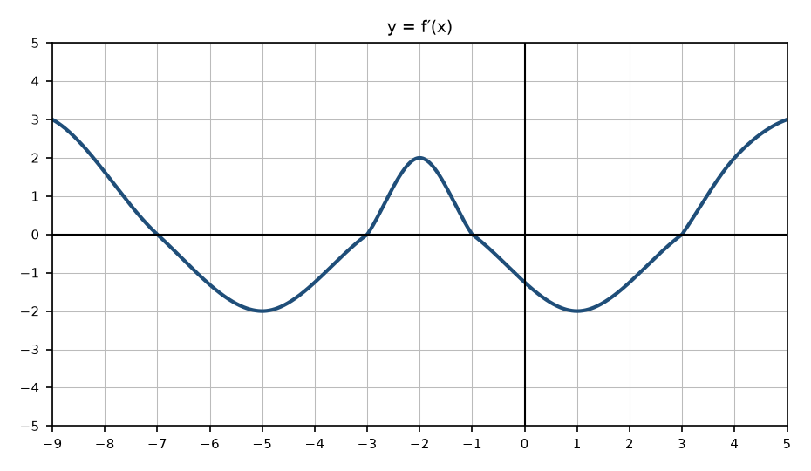
9.Т4. На рисунке изображён график функции y = f(x) и касательная к нему в точке с абсциссой x₀ = 0. Найдите значение производной f′(x₀).
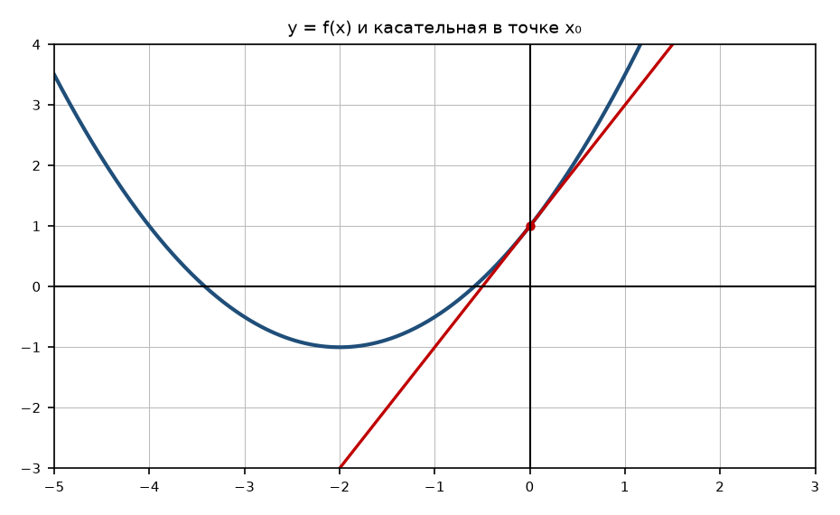
9.Т5. Материальная точка движется прямолинейно по закону x(t) = t^3/6 + 4t^2 + 4t + 5 (x — в метрах, t — в секундах). Найдите её скорость в момент времени t = 8 с. Ответ дайте в м/с.
9.Т6. Прямая y = 2x + 1 параллельна касательной к графику функции y = −x^2 − 2x + 1. Найдите абсциссу точки касания.
9.Т7. Найдите наибольшее значение функции y = x^3 − 12x + 5 на отрезке [−3; 3].
9.Т8. Найдите угловой коэффициент касательной к графику функции y = 2x^2 − 3x − 3 в точке с абсциссой x₀ = 1.
9.Т9. Функция F(x) = x^3 + 2x — одна из первообразных функции f(x). Найдите площадь фигуры, ограниченной графиком f(x), осью Ox и прямыми x = 2, x = 4 (f(x) > 0 на этом отрезке).
9.Т10. На рисунке изображён график y = f′(x) — производной функции f(x), определённой на интервале (−8; 5). Найдите количество точек экстремума функции f(x) на отрезке [−7; 4].
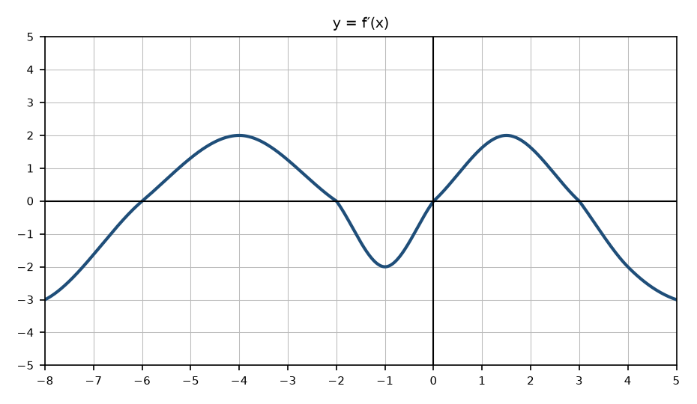
9.Т11. На рисунке изображён график функции y = f(x) и касательная к нему в точке с абсциссой x₀ = −2. Найдите значение производной f′(x₀).
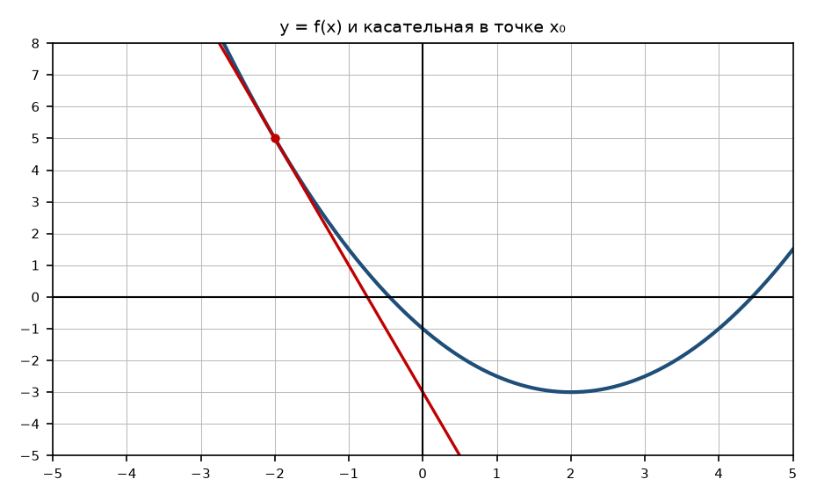
9.Т12. Материальная точка движется прямолинейно по закону x(t) = t^3/6 + 3t + 4 (x — в метрах, t — в секундах). Найдите её скорость в момент времени t = 6 с. Ответ дайте в м/с.

Домашнее задание
9.Д1. Прямая y = 4x + 2 параллельна касательной к графику функции y = x^2 − 5. Найдите абсциссу точки касания.
9.Д2. Найдите наибольшее значение функции y = x^3 − 12x на отрезке [−3; 3].
9.Д3. Найдите угловой коэффициент касательной к графику функции y = 2x^2 − 3x + 1 в точке с абсциссой x₀ = 0.
9.Д4. Функция F(x) = x^3/3 + x^2 + 2x + 4 — одна из первообразных функции f(x). Найдите площадь фигуры, ограниченной графиком f(x), осью Ox и прямыми x = 0, x = 3 (f(x) > 0 на этом отрезке).
9.Д5. На рисунке изображён график y = f′(x) — производной функции f(x), определённой на интервале (−8; 7). Найдите сумму целых точек, в которых f′(x) > 0 (функция возрастает) на отрезке [−7; 6].
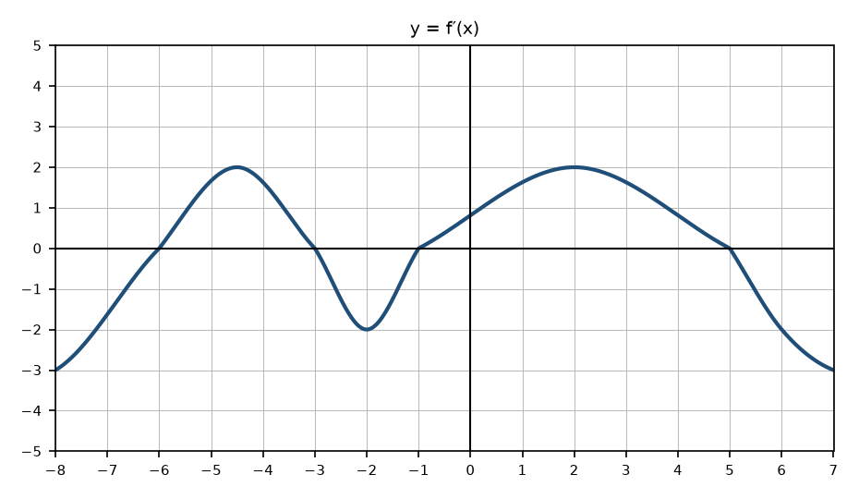
9.Д6. На рисунке изображён график функции y = f(x) и касательная к нему в точке с абсциссой x₀ = 1. Найдите значение производной f′(x₀).
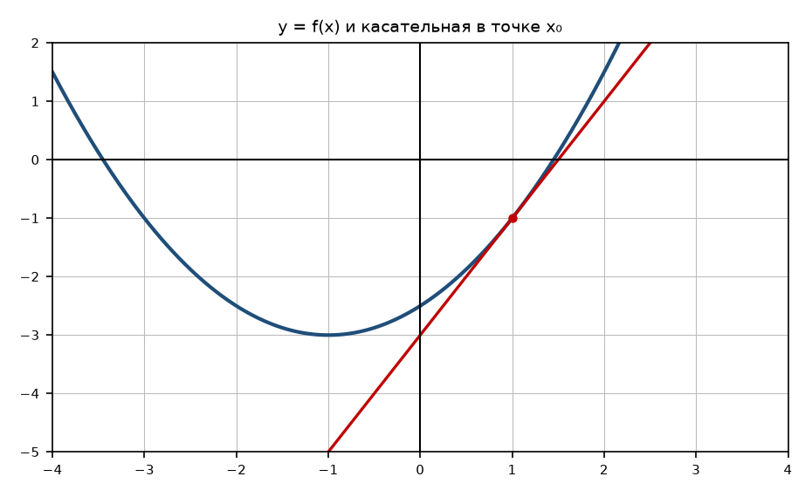

Задание 10. Прикладные задачи с формулами
Что проверяется. Умение моделировать реальные ситуации: подставить данные в формулу, выразить нужную величину, решить получившееся уравнение или неравенство и интерпретировать результат. Повышенный уровень, 1 балл, 5–10 минут.
Что нужно знать. T14: линейные, квадратные, иррациональные, логарифмические и тригонометрические уравнения и неравенства; перевод единиц (км ↔ м, минуты ↔ секунды); чтение вопроса «наименьшее / наибольшее / впервые».
Источник официальных задач. Открытый банк ФИПИ, раздел «Прикладные задачи с формулами» (задание 10 профиля 2027).
Алгоритм решения
- 1. Выпишите формулу, подчеркните известные величины и подставьте их.
- 2. Останется уравнение или неравенство с одной переменной — решите его стандартным приёмом.
- 3. Выберите нужный корень по смыслу (время ≥ 0, «наименьшее значение», «впервые»).
- 4. Переведите ответ в требуемые единицы.
Типичные ошибки
- Забывают перевести единицы (ответ в километрах, а просят в метрах).
- Берут не тот корень квадратного уравнения.
- В неравенстве с логарифмом или синусом не учитывают, что нужен наименьший угол или наименьшая высота.
Подтипы задач в этом наборе: Дробно-рациональная формула; Квадратичная зависимость; Линейная зависимость; Формула с корнем; Формула с логарифмом; Формула с тригонометрией.

Разобранные примеры
Пример 10.П1 (Линейная зависимость)
Температуру нагревателя (в градусах) в зависимости от времени t (в минутах) описывает формула T(t) = 1400 + 75t. Через сколько минут после включения температура достигнет 2000 градусов?
Решение.
- 1400 + 75t = 2000.
- 75t = 600; t = 8 мин.
Ответ: 8.
Пример 10.П2 (Квадратичная зависимость)
Камень брошен вертикально вверх. Пока камень не упал, высота, на которой он находится, описывается формулой h(t) = 25t − 5t² (h — в метрах, t — в секундах). Сколько секунд камень будет находиться на высоте не менее 20 метров?
Решение.
- Решаем 25t − 5t² ≥ 20, то есть 5t² − 25t + 20 ≤ 0.
- Корни: t₁ = 1, t₂ = 4.
- На высоте не менее 20 м камень находится от t₁ до t₂, то есть 3 с.
Ответ: 3.
Пример 10.П3 (Формула с корнем)
Расстояние от наблюдателя, находящегося на небольшой высоте h километров над землёй, до наблюдаемой им линии горизонта вычисляется по формуле l = √(2Rh), где R = 6400 км — радиус Земли. На какой наименьшей высоте следует находиться наблюдателю, чтобы он видел горизонт на расстоянии не менее 32 километров? Ответ дайте в метрах.
Решение.
- √(2·6400·h) ≥ 32; возводим в квадрат: 12800h ≥ 1024.
- h ≥ 1024/12800 = 0,08 км = 80 м.
Ответ: 80.

Тренировочные задачи
10.Т1. После выключения телевизора напряжение на конденсаторе убывает до значения U (в вольтах) за время t (в секундах), определяемое выражением t = RC·log₂(U₀/U), где U₀ = 32 В — начальное напряжение, R = 4 Ом, C = 2 Ф. За сколько секунд напряжение уменьшится до 4 В?
10.Т2. Дальность полёта снаряда L = v²·sin(2α)/g (L — в метрах, v = 20 м/с, g = 10 м/с², α — угол бросания в градусах). При каком наименьшем значении угла α дальность полёта будет не меньше 20 метров? Ответ дайте в градусах.
10.Т3. Формула тонкой линзы: 1/d + 1/f = 1/F, где F = 15 см — фокусное расстояние, d — расстояние от линзы до предмета, f — от линзы до изображения. Предмет находится на расстоянии d = 60 см. На каком расстоянии от линзы получится изображение? Ответ дайте в сантиметрах.
10.Т4. Температуру нагревателя (в градусах) в зависимости от времени t (в минутах) описывает формула T(t) = 1400 + 60t. Через сколько минут после включения температура достигнет 1760 градусов?
10.Т5. Камень брошен вертикально вверх. Пока камень не упал, высота, на которой он находится, описывается формулой h(t) = 25t − 5t² (h — в метрах, t — в секундах). Сколько секунд камень будет находиться на высоте не менее 30 метров?
10.Т6. Расстояние от наблюдателя, находящегося на небольшой высоте h километров над землёй, до наблюдаемой им линии горизонта вычисляется по формуле l = √(2Rh), где R = 6400 км — радиус Земли. На какой наименьшей высоте следует находиться наблюдателю, чтобы он видел горизонт на расстоянии не менее 8 километров? Ответ дайте в метрах.
10.Т7. После выключения телевизора напряжение на конденсаторе убывает до значения U (в вольтах) за время t (в секундах), определяемое выражением t = RC·log₂(U₀/U), где U₀ = 32 В — начальное напряжение, R = 2 Ом, C = 5 Ф. За сколько секунд напряжение уменьшится до 4 В?
10.Т8. Формула тонкой линзы: 1/d + 1/f = 1/F, где F = 10 см — фокусное расстояние, d — расстояние от линзы до предмета, f — от линзы до изображения. Предмет находится на расстоянии d = 20 см. На каком расстоянии от линзы получится изображение? Ответ дайте в сантиметрах.
10.Т9. Температуру нагревателя (в градусах) в зависимости от времени t (в минутах) описывает формула T(t) = 1500 + 75t. Через сколько минут после включения температура достигнет 1800 градусов?
10.Т10. Камень брошен вертикально вверх. Пока камень не упал, высота, на которой он находится, описывается формулой h(t) = 30t − 5t² (h — в метрах, t — в секундах). Через сколько секунд после броска камень впервые окажется на высоте 45 метров?
10.Т11. Расстояние от наблюдателя, находящегося на небольшой высоте h километров над землёй, до наблюдаемой им линии горизонта вычисляется по формуле l = √(2Rh), где R = 6400 км — радиус Земли. На какой наименьшей высоте следует находиться наблюдателю, чтобы он видел горизонт на расстоянии не менее 16 километров? Ответ дайте в метрах.
10.Т12. После выключения телевизора напряжение на конденсаторе убывает до значения U (в вольтах) за время t (в секундах), определяемое выражением t = RC·log₂(U₀/U), где U₀ = 64 В — начальное напряжение, R = 4 Ом, C = 10 Ф. За сколько секунд напряжение уменьшится до 8 В?

Домашнее задание
10.Д1. Дальность полёта снаряда L = v²·sin(2α)/g (L — в метрах, v = 30 м/с, g = 10 м/с², α — угол бросания в градусах). При каком наименьшем значении угла α дальность полёта будет не меньше 45 метров? Ответ дайте в градусах.
10.Д2. Формула тонкой линзы: 1/d + 1/f = 1/F, где F = 12 см — фокусное расстояние, d — расстояние от линзы до предмета, f — от линзы до изображения. Предмет находится на расстоянии d = 20 см. На каком расстоянии от линзы получится изображение? Ответ дайте в сантиметрах.
10.Д3. Температуру нагревателя (в градусах) в зависимости от времени t (в минутах) описывает формула T(t) = 1400 + 75t. Через сколько минут после включения температура достигнет 1850 градусов?
10.Д4. После выключения телевизора напряжение на конденсаторе убывает до значения U (в вольтах) за время t (в секундах), определяемое выражением t = RC·log₂(U₀/U), где U₀ = 32 В — начальное напряжение, R = 2 Ом, C = 2 Ф. За сколько секунд напряжение уменьшится до 2 В?
10.Д5. Дальность полёта снаряда L = v²·sin(2α)/g (L — в метрах, v = 10 м/с, g = 10 м/с², α — угол бросания в градусах). При каком наименьшем значении угла α дальность полёта будет не меньше 5 метров? Ответ дайте в градусах.
10.Д6. Формула тонкой линзы: 1/d + 1/f = 1/F, где F = 15 см — фокусное расстояние, d — расстояние от линзы до предмета, f — от линзы до изображения. Предмет находится на расстоянии d = 40 см. На каком расстоянии от линзы получится изображение? Ответ дайте в сантиметрах.

Приложение. Ответы к тренировочным и домашним задачам
Для преподавателя. Ученикам ответы выдаются после проверки. В скобках указан подтип задачи — по нему удобно видеть, какой именно навык западает.

Задание 1
№ | Ответ | Подтип
1.Т1 | 14 | Трапеция: средняя линия
1.Т2 | 30 | Окружность: угол, опирающийся на диаметр
1.Т3 | 30 | Параллелограмм: площадь через стороны и угол
1.Т4 | 0,75 | Прямоугольный треугольник: sin, cos, tg
1.Т5 | 7 | Площадь треугольника через две стороны и угол
1.Т6 | 140 | Равнобедренный треугольник, углы
1.Т7 | 112 | Трапеция: площадь
1.Т8 | 70 | Окружность: вписанный и центральный углы
1.Т9 | 88 | Ромб: площадь через диагонали
1.Т10 | 0,96 | Прямоугольный треугольник: sin, cos, tg
1.Т11 | 45,5 | Площадь треугольника через две стороны и угол
1.Т12 | 80 | Равнобедренный треугольник, углы
1.Д1 | 21 | Трапеция: площадь
1.Д2 | 140 | Окружность: вписанный и центральный углы
1.Д3 | 27 | Ромб: площадь через диагонали
1.Д4 | 0,6 | Прямоугольный треугольник: sin, cos, tg
1.Д5 | 10 | Площадь треугольника через две стороны и угол
1.Д6 | 30 | Равнобедренный треугольник, углы

Задание 2
№ | Ответ | Подтип
2.Т1 | 0,8 | Косинус угла между векторами
2.Т2 | 9 | Четвёртая вершина параллелограмма
2.Т3 | 10 | Длина вектора по координатам точек
2.Т4 | −28 | Скалярное произведение
2.Т5 | 0 | Линейная комбинация: сумма координат
2.Т6 | 0,6 | Косинус угла между векторами
2.Т7 | 2 | Четвёртая вершина параллелограмма
2.Т8 | 10 | Длина вектора по координатам точек
2.Т9 | −16 | Скалярное произведение
2.Т10 | 8 | Линейная комбинация: длина
2.Т11 | −0,6 | Косинус угла между векторами
2.Т12 | 5 | Четвёртая вершина параллелограмма
2.Д1 | 15 | Длина вектора по координатам точек
2.Д2 | −1 | Скалярное произведение
2.Д3 | 11 | Линейная комбинация: сумма координат
2.Д4 | 0,8 | Косинус угла между векторами
2.Д5 | 7 | Четвёртая вершина параллелограмма
2.Д6 | 17 | Длина вектора по координатам точек

Задание 3
№ | Ответ | Подтип
3.Т1 | 10 | Конус: образующая
3.Т2 | 18 | Пирамида: объём
3.Т3 | 64 | Шар: изменение объёма
3.Т4 | 300 | Призма: объём
3.Т5 | 9 | Параллелепипед: диагональ
3.Т6 | 4 | Куб: изменение площади поверхности
3.Т7 | 24 | Цилиндр: объём детали по подъёму воды
3.Т8 | 324 | Конус: объём
3.Т9 | 12 | Пирамида: объём
3.Т10 | 288 | Шар: объём
3.Т11 | 216 | Призма: боковая поверхность
3.Т12 | 11 | Параллелепипед: диагональ
3.Д1 | 27 | Куб: изменение объёма
3.Д2 | 54 | Цилиндр: боковая поверхность
3.Д3 | 17 | Конус: образующая
3.Д4 | 50 | Пирамида: объём
3.Д5 | 2304 | Шар: объём
3.Д6 | 180 | Призма: боковая поверхность

Задание 4
№ | Ответ | Подтип
4.Т1 | 0,05 | Разность вероятностей вложенных событий
4.Т2 | 0,75 | Две кости
4.Т3 | 0,75 | Классическая вероятность
4.Т4 | 0,25 | Классическая вероятность: жребий
4.Т5 | 0,375 | Монеты: перебор исходов
4.Т6 | 0,08 | Разность вероятностей вложенных событий
4.Т7 | 0,5 | Игральная кость
4.Т8 | 0,775 | Классическая вероятность
4.Т9 | 0,2 | Классическая вероятность: жребий
4.Т10 | 0,125 | Монеты: перебор исходов
4.Т11 | 0,09 | Разность вероятностей вложенных событий
4.Т12 | 0,5 | Игральная кость
4.Д1 | 0,2 | Классическая вероятность
4.Д2 | 0,25 | Классическая вероятность: жребий
4.Д3 | 0,09 | Разность вероятностей вложенных событий
4.Д4 | 0,525 | Классическая вероятность
4.Д5 | 0,2 | Классическая вероятность: жребий
4.Д6 | 0,25 | Монеты: перебор исходов

Задание 5
№ | Ответ | Подтип
5.Т1 | 0,234 | Произведение вероятностей
5.Т2 | 0,8464 | Независимые события: две батарейки
5.Т3 | 0,375 | Схема Бернулли
5.Т4 | 0,1029 | Независимые события: произведение
5.Т5 | 0,9996 | Хотя бы один: через противоположное событие
5.Т6 | 0,048 | Формула полной вероятности
5.Т7 | 0,156 | Произведение вероятностей
5.Т8 | 0,9409 | Независимые события: две батарейки
5.Т9 | 0,0441 | Независимые события: произведение
5.Т10 | 0,81 | Независимые события: оба исправны
5.Т11 | 0,023 | Формула полной вероятности
5.Т12 | 0,54 | Сложение и умножение вероятностей
5.Д1 | 0,9856 | Хотя бы один: через противоположное событие
5.Д2 | 0,062 | Формула полной вероятности
5.Д3 | 0,1925 | Произведение вероятностей
5.Д4 | 0,9025 | Независимые события: две батарейки
5.Д5 | 0,096 | Схема Бернулли
5.Д6 | 0,81 | Независимые события: оба исправны

Задание 6
№ | Ответ | Подтип
6.Т1 | 500 | Мат. ожидание прибыли
6.Т2 | 2 | Мат. ожидание числа орлов
6.Т3 | 9 | Свойства мат. ожидания
6.Т4 | 3,2 | Математическое ожидание выигрыша
6.Т5 | 6,5 | Математическое ожидание по таблице
6.Т6 | 6,76 | Дисперсия по распределению
6.Т7 | 1600 | Мат. ожидание прибыли
6.Т8 | 1 | Мат. ожидание числа орлов
6.Т9 | 25 | Свойства дисперсии
6.Т10 | 1,3 | Математическое ожидание выигрыша
6.Т11 | 0,2 | Распределение: сумма вероятностей равна 1
6.Т12 | 5,89 | Дисперсия по распределению
6.Д1 | 2000 | Мат. ожидание выплаты
6.Д2 | 9 | Свойства дисперсии
6.Д3 | 28,5 | Математическое ожидание выигрыша
6.Д4 | 0,5 | Распределение: сумма вероятностей равна 1
6.Д5 | 7,96 | Дисперсия по распределению
6.Д6 | 1000 | Мат. ожидание выплаты

Задание 7
№ | Ответ | Подтип
7.Т1 | 20 | Иррациональное уравнение
7.Т2 | 6 | Иррациональное уравнение с проверкой
7.Т3 | −1 | Квадратное уравнение: выбор корня
7.Т4 | 6,5 | Дробно-рациональное уравнение
7.Т5 | 4 | Тригонометрическое уравнение: отбор корня
7.Т6 | −1 | Показательное уравнение
7.Т7 | −1 | Показательное уравнение с дробным основанием
7.Т8 | 19 | Логарифмическое уравнение
7.Т9 | 58 | Иррациональное уравнение
7.Т10 | 3 | Иррациональное уравнение с проверкой
7.Т11 | 2 | Квадратное уравнение: выбор корня
7.Т12 | 8 | Дробно-рациональное уравнение
7.Д1 | −1 | Тригонометрическое уравнение: отбор корня
7.Д2 | 2 | Показательное уравнение
7.Д3 | −6 | Показательное уравнение с дробным основанием
7.Д4 | 8 | Логарифмическое уравнение
7.Д5 | 12 | Иррациональное уравнение
7.Д6 | 5 | Иррациональное уравнение с проверкой

Задание 8
№ | Ответ | Подтип
8.Т1 | 12 | Тригонометрия: формулы приведения
8.Т2 | 35 | Формулы сокращённого умножения
8.Т3 | 2 | Степени с дробными показателями
8.Т4 | 75 | Арифметические корни
8.Т5 | 1 | Свойства логарифмов: разность
8.Т6 | 14 | Тригонометрия: синус двойного угла (как в демоверсии)
8.Т7 | 0,64 | Формулы сокращённого умножения
8.Т8 | 2401 | Степени с дробными показателями
8.Т9 | 4 | Кубические корни
8.Т10 | 9 | Основное логарифмическое тождество
8.Т11 | 3 | Тригонометрия: синус двойного угла
8.Т12 | 3,75 | Формулы сокращённого умножения
8.Д1 | 243 | Степени с дробными показателями
8.Д2 | 18 | Арифметические корни
8.Д3 | 1 | Свойства логарифмов: разность
8.Д4 | 2 | Тригонометрия: основное тождество
8.Д5 | 2 | Разность квадратов
8.Д6 | 3 | Степени с дробными показателями

Задание 9
№ | Ответ | Подтип
9.Т1 | 9 | Угловой коэффициент касательной
9.Т2 | 30 | Первообразная и площадь
9.Т3 | 2 | График производной
9.Т4 | 2 | График функции и касательная
9.Т5 | 100 | Физический смысл производной
9.Т6 | −2 | Касательная, параллельная прямой
9.Т7 | 21 | Наибольшее/наименьшее значение на отрезке
9.Т8 | 1 | Угловой коэффициент касательной
9.Т9 | 60 | Первообразная и площадь
9.Т10 | 4 | График производной
9.Т11 | −4 | График функции и касательная
9.Т12 | 21 | Физический смысл производной
9.Д1 | 2 | Касательная, параллельная прямой
9.Д2 | 16 | Наибольшее/наименьшее значение на отрезке
9.Д3 | −3 | Угловой коэффициент касательной
9.Д4 | 24 | Первообразная и площадь
9.Д5 | 1 | График производной
9.Д6 | 2 | График функции и касательная

Задание 10
№ | Ответ | Подтип
10.Т1 | 24 | Формула с логарифмом
10.Т2 | 15 | Формула с тригонометрией
10.Т3 | 20 | Дробно-рациональная формула
10.Т4 | 6 | Линейная зависимость
10.Т5 | 1 | Квадратичная зависимость
10.Т6 | 5 | Формула с корнем
10.Т7 | 30 | Формула с логарифмом
10.Т8 | 20 | Дробно-рациональная формула
10.Т9 | 4 | Линейная зависимость
10.Т10 | 3 | Квадратичная зависимость
10.Т11 | 20 | Формула с корнем
10.Т12 | 120 | Формула с логарифмом
10.Д1 | 15 | Формула с тригонометрией
10.Д2 | 30 | Дробно-рациональная формула
10.Д3 | 6 | Линейная зависимость
10.Д4 | 16 | Формула с логарифмом
10.Д5 | 15 | Формула с тригонометрией
10.Д6 | 24 | Дробно-рациональная формула

